КОМПАНИЙН ТАНИЛЦУУЛГА

Ерөнхий мэдээлэл
Компанийн оноосон нэр | “Улаанбаатар БҮК” ХК
Үүсгэн байгуулагдсан огноо | 1996-04-27
Албан ёсны хаяг | Баянгол дүүрэг, 20-р хороо, “УБ БҮК” ХК – ийн байр
Шуудангийн код | 18031
Ажилчдын тоо | 137
Дүрмийн сан | 131’547’500 төгрөг
Гаргасан хувьцаа * нэрлэсэн үнэ | 131’547’500 ширхэг * 1 төгрөг
Улсын бүртгэлийн дугаар | 9010001027
Регистрийн дугаар | 2041219
Компанийн дүрэм: ХЭХ шийдвэр огноо, № | 2017 он 04 сар 26 өдөр, №2017/06
Утас: | 976-70001182
Факс: | 976-70001713
Вэб сайт: | http://www.ubbuk.mn
И-мэйл: | info@ubbuk.mn

Үйл ажиллагааны өөрчлөлт, шилжилт
2018 оны жилийн эцсийн байдлаар компанийн бүтэц зохион байгуулалт болон үйл ажиллагааны чиглэлд өөрчлөлт, шилжилт хөдөлгөөн хийгдээгүй болно. Үйл ажиллагааны чиглэлүүд:
- Барилгын материал үйлдвэрлэлийн чиглэлээр
- Төмөр бетон хийц үйлдвэрлэх;
- Даацын металл хийц эдлэлийн үйлдвэрлэл;
- Бетон зуурмагийн үйлдвэрлэл;
- Элс хайрга бутлан ангилах үйлдвэрлэл;
- Өргөх байгууламжийн чиглэлээр:
- ачаа өргөх кран, төрөл бүрийн өргүүрийн /барилгын өргүүр, өргөгч/ угсралтын ажил, засвар, техникийн үйлчилгээ;
- өргөх байгууламж, түүний эд анги үйлдвэрлэл;
- Төмөр замын чиглэлээр:
- төмөр замын дээд бүтэц үйлдвэрлэх /Төмөр бетон дэр үйлдвэрлэх/;
- Барилга угсралтын чиглэлээр:
- цутгамал болон угсармал төмөр бетон арагт бүтээцэн болон иж бүрэн цутгамал бүтээцэн барилгын ажил (1-16 давхар хүртэл);
- цамхаг, тулгуур, түшиц хана, яндан цамхаг зэрэг 30 м хүртэл өндөр угсармал ба цутгамал бетон, төмөр бетон, ган бүтээцтэй байгууламжийн ажил;

Хөрөнгийн өөрчлөлттэй холбоотой гэрээ, хэлцэл
2018 оны жилийн эцсийн байдлаар хөрөнгийн өөрчлөлттэй холбоотой аливаа гэрээ, хэлцэл хийгдээгүй. Компанийн хөрөнгийн үнийн >10% тэнцэх хөрөнгийн өөрчлөлтгүй.

2018 ОНЫ ГОЛ ОЛОЛТ АМЖИЛТУУД

Манай компани нь 2018 онд Монгол Улсын дэд бүтцийн салбарын томоохон төслүүдтэй хамтран ажиллалаа.

- УЛААНБААТАР-МАНДАЛГОВИЙН ЦАХИЛГААН ДАМЖУУЛАХ АГААРЫН ШУГАМ, ДЭД СТАНЦ БАРИХ ТӨСӨЛ

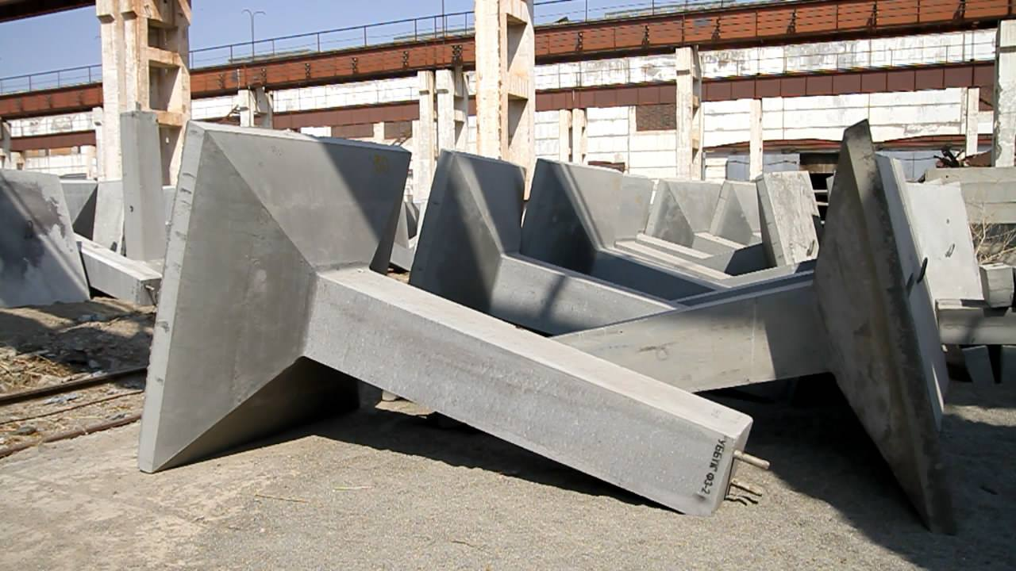
Улаанбаатар-Мандалговийн цахилгаан дамжуулах агаарын шугам (270 км), дэд станц баригдснаар Монгол Улсын нийгэм, эдийн засагт үнэтэй хувь нэмэр оруулах томоохон ашигт малтмалын орд газрууд болох Тавантолгой, Оюутолгой, Цагаансуваргын ордуудыг төвийн эрчим хүчний системээс хангах, мөн Тавантолгойн цахилгаан станц ашиглалтад орсны дараа 2 талын эх үүсвэртэй бүс хоорондыг холбосон чухал ач холбогдолтой энэхүү төслийн төмөр бетон хийц эдлэлүүдийг үйлдвэрлэн амжилттай нийлүүллээ.

- ОЮУ ТОЛГОЙ – ХАНБОГД ЧИГЛЭЛИЙН 35 КМ ХАТУУ ХУЧИЛТТАЙ АВТО ЗАМЫН ТӨСӨЛ

Оюутолгой ХХК-ийн захиалгын дагуу 15.96 метрийн урттай 42 ширхэг гүүрийн дам нуруу мөн уг төсөлд шаардлагатай дөрвөлжин хоолойнуудыг чанарын өндөр түвшинд үйлдвэрлэн нийлүүлж ажиллалаа.
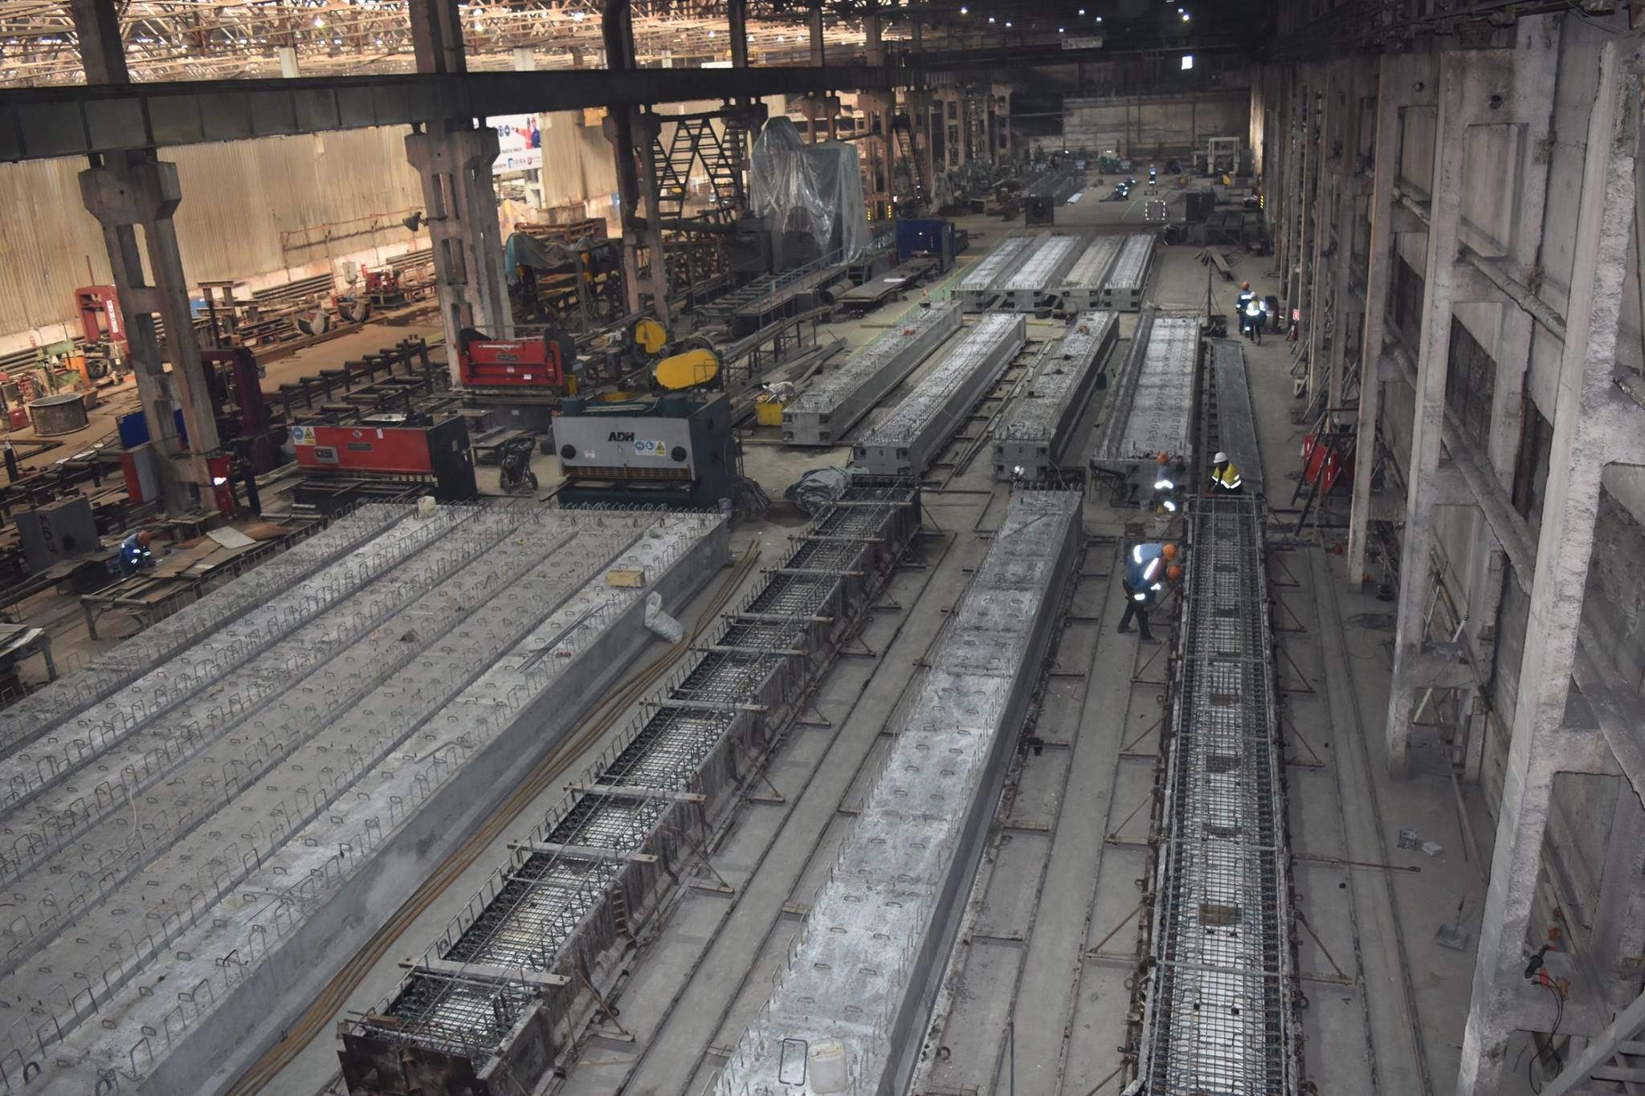

- ГАЗРЫН ТОСНЫ БОЛОВСРУУЛАХ ҮЙЛДВЭР БАЙГУУЛАХ ТӨСЛИЙН ДЭД БҮТЦИЙН БАРИЛГЫН АЖЛЫН ТӨСӨЛ

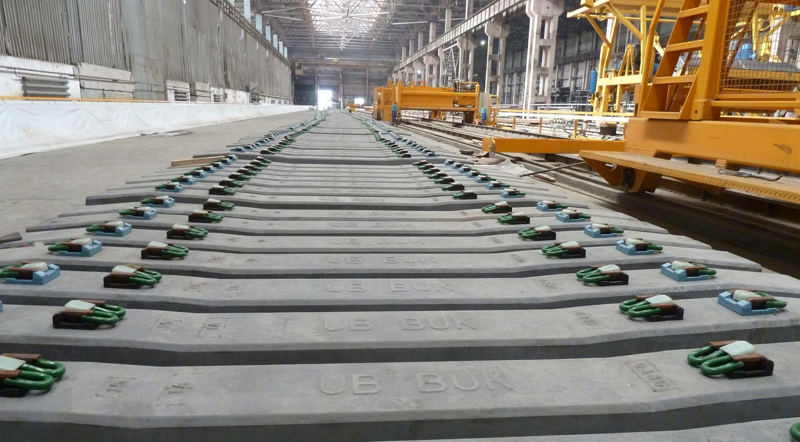
Дотоодын түүхий эдэд түшиглэн газрын тос боловсруулах үйлдвэрийг байгуулж, Монгол улсын эдийн засгийг түлш шатахуунаар ханган, цаашилбал аж үйлдвэрийн цогцолборын томоохон бүрэлдэхүүн хэсэг болох нефть-химийн үйлдвэрийн суурийг бий болгох чухал ач холбогдолтой. Энэхүү төслийн суурь дэд бүтцийн 27 км төмөр замын бетон дэрийг үйлдвэрлэн нийлүүлж эхлээд байна. Мөн хүнд даацын замд шаардлагатай төмөр бетон цагирагуудыг үйлдвэрлэн нийлүүлж ажиллалаа.

ҮЙЛ АЖИЛЛАГААНЫ ГҮЙЦЭТГЭЛ, ҮР ДҮН

- Орлого 14,267 сая төгрөгтэй тэнцэж, 2018 оны төлөвлөгөө 70%-аар биелэв:
Орлого, сая төг |  |  |  | 2017 онтой харьцуулахад орлого 2018 онд 174% буюу 9064 сая төгрөгөөр өссөн
2017 | 5203 | ↑ | 174%
2018 | 14267
- Цэвэр ашиг 458.8 сая төгрөгтэй тэнцэж, 2018 оны төлөвлөгөө 54%-аар биелэв:
Цэвэр ашиг, сая төг |  |  |  | Цэвэр ашиг 124% буюу 2390 сая төгрөгөөр нэмэгдсэн
2017 | -1931 | ↑ | 124%
2018 | 458.8

- Хөрөнгө оруулалт 392 сая төгрөгтэй тэнцэж, 2018 оны төлөвлөгөө 96%-аар биелэв:
- Борл.Ерөнхий Удирдл. Зардал 3,684 сая-тай тэнцэж, 2018 оны төлөвлөгөө 82%-аар биелэв:
Борл-лт, Ерөнхий Удирдлагын Зардал |  |  |  | 2018 оны гүйцэтгэл 3,684 сая төгрөгтэй тэнцсэн нь өмнөх оноос 270 сая буюу 8%-аар өссөн дүнтэй байна.
2017 | 3,414 | ↑ | 8%
2018 | 3,684

БУЗ буюу үйл ажиллагааны зардал |  |  |  | 2018 оны гүйцэтгэл 3,684 сая төгрөгтэй тэнцсэн нь төлөвлөсөнөөс 799 сая буюу 18%-аар хэмнэлттэй байна.
2018 төлөвлөгөө | 4,483 | ↓ | 18%
2018 гүйцэтгэл | 3,684

ХӨРӨНГИЙН ЗАХ ЗЭЭЛ БА КОМПАНИЙН ХУВЬЦАА

УБ-БҮК ХК хувьцааны арилжаа

2018 оны 12 сарын 31-ний өдрийн байдлаар нэгж хувьцааны хаалтын ханш 385 төгрөг байв.

Өмнөх өдрийн хаалт | 385.00
Нээлтийн ханш: | 0.00
Хаалтын ханш: | 385.00
Авах дээд үнэ: | 340.00 x 573
Зарах доод үнэ: | 450.00 x 20,000
Нийт хувьцааны тоо ширхэг: | 131,547,500
Гаргасан хувьцааны тоо ширхэг: | 131,547,500
Арилжигдсан ширхэг/ үнийн дүн: | 0/0.00
52 долоо хоног: | 300.00 - 600.00
Зах зээлийн үнэлгээ: | 50,645,787,500.00
ISIN: | MN00BUK01956

2018 оны ханшийн мэдээ

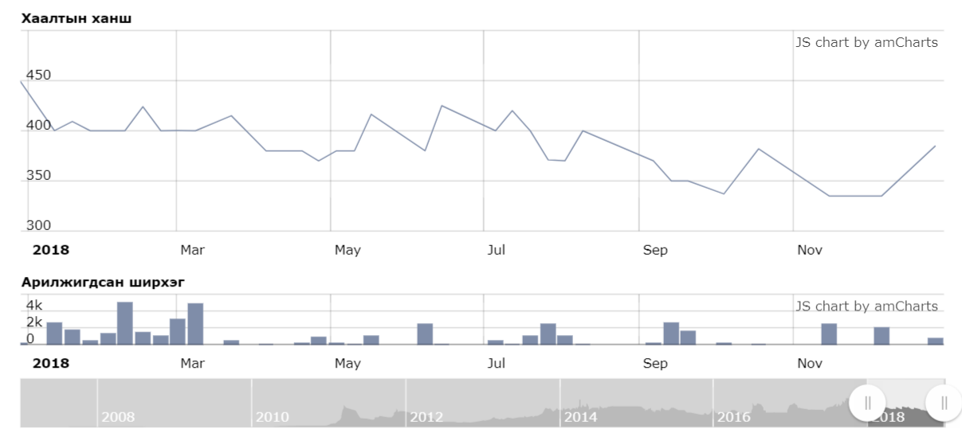

Ногдол ашиг хуваарилалтын тухай мэдээлэл

Төлөөлөн Удирдах Зөвлөлийн 2019 оны 2 дугаар сарын 14-ний өдрийн №2019/02 дугаартогтоолоор компанийн 2018 оны цэвэр ашгаас нэгж хувьцаанд 1 төгрөг буюу нийт 131.5 сая төгрөгийн ногдол ашгийг хуваарилахаар шийдвэрлэсэн.Ногдол ашиг авах эрхтэй хувьцаа эзэмшигчдийн жагсаалтыг 2019 оны хувьцаа эзэмшигчдийн хурлын бүртгэлийн өдрөөр тогтоож, 2019 оны 6-р сарын 01-ний өдрөөс эхлэн "ҮЦТХТ" ХХК дахь хувьцаа эзэмшигчдийн дансанд байршуулахаар шийдвэрлэсэн байна.

